المعالجه المحاسبيه للاوراق التجاريه :-
1 – اولا اوراق الدفع
2 - المعالجة المحاسبية للأوراق الدفع .
-4 أمثلة على أوراق القبض وأوراق الدفع.
- أوراق الدفع : Notes Payable :-
تسمى الكمبيالات والسندات الإذنية من وجهة نظر المدين أو المسحوب عليه أوراق الدفع، والتي تعتبر بمثابة التزام على المدين. لذلك سيتم استعراض القيود المحاسبية الخاصة بإثبات الأوراق التجارية في دفاتر المدين حتى يمكن المقارنة بين قيود إثبات الأوراق التجارية في دفاتر الدائن والمدين. مع ملاحظة أن المعالجة المحاسبية لأوراق الدفع تقتصر على إثبات قبول ورقة الدفع وسدادها أو التوقف عن سدادها بالإضافة إلى تجديد الورقة.
 مثال:
باستخدام بيانات المثال السابق حيث أنه في 1/11/1426 اشترى سالم بضاعة بمبلغ 35.000 ريال على الحساب من منشأة "الأمل" وفى نفس التاريخ قبل كمبيالة لأمرها تستحق السداد في 1/2/1427 ه، فتكون القيود في دفاتر "سالم" كالتالي::-
المعالجه المحاسبيه للاوراق الدفع :-
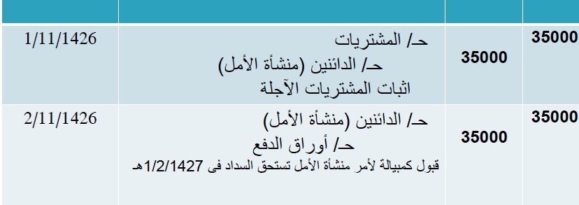
ويلاحظ أنه يمكن إثبات نشأة أوراق الدفع فى المثال السابق بقيد واحد مباشرة بدلا ا من توسيط ح/ الدائنين على فرض أن المشتريات وسحب الكمبيالة تم فى نفس التاريخ.
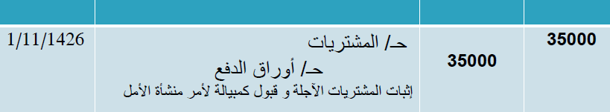
ويتضح من القيد السابق أن بمثابة تحويل للدين الشخصي إلى دين تجارى مثبت بورقة تجارية. أو تغير هيكل الالتزامات من التزام شخصي (حساب الدائنين ) إلى التزام تجارى هو ( حساب أوراق الدفع )
- سداد ورقة الدفع :
في تاريخ الاستحقاق إذ تم السداد يجرى القيد التالي :
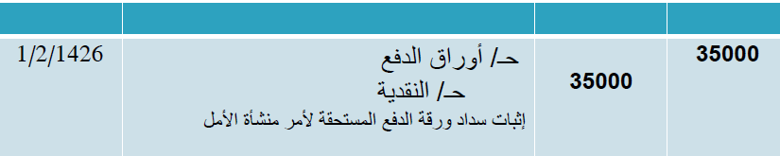

التوقف عن السداد :
في حالة توقف سالم عن السداد فإنه يلزمه تحويل الدين إلى دين شخصي مرة أخرى كما يقوم بإثبات المصاريف القضائية المستحقة للدائنين. وذلك كما يلى :
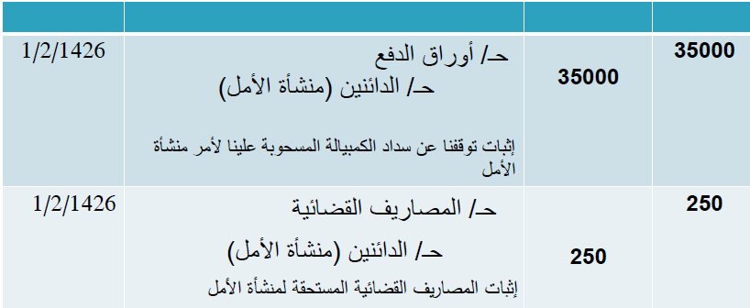
تجديد أوراق الدفع :
عندما يقوم المدين بالاتفاق مع الدائن على تسديد الكمبيالة في تاريخ لاحق مقابل احتساب فوائد تجديد يتحملها المدين، فإنه يتم إثبات الفوائد التي ستتحملها المنشأة أولاا، ثم بعد ذلك يتم قبول كمبيالة بإجمالي المبلغ المستحق عليها والذى سيشمل قيمة الكمبيالة الأصلية مضافاً إليها المصاريف القضائية بالإضافة إلى فوائد التجديد.
مثال:
بفرض أنه في 1/2/1427 ه اتفق سالم مع "منشأة الأمل" على تأجيل الكمبيالة لمدة شهرين مقابل فوائد تجديد بمعدل 12 % فتكون القيود على النحو التالي:
فوائد التجديد = 35250 × 12 × % 2 / 12 = 705
المبلغ المستحق = 35250 + 705 = 35955
وتجرى القيود كما يلى :
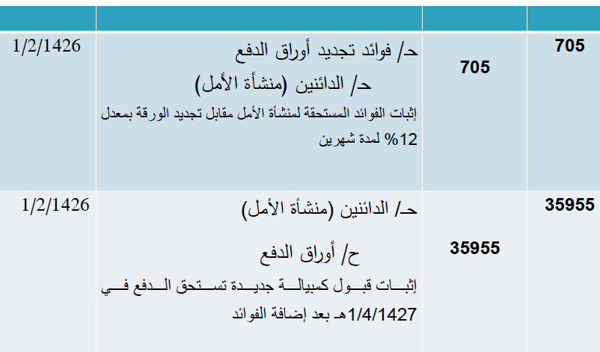
مثال:
فى 1 / 5 / 1422 ه باعت محلات عنيزة الى محلات بريدة بضاعة بمبلغ 160000 ريال وقد قبلت محلات بريدة كمبيالتين الأولى بمبلغ 48000 ريال وتستحق الدفع فى 30 / 7/ 1422 ه والثانية بمبلغ 112000 ريال وتستحق الدفع فى 30 / 12 / 1422 ه وقد ارسلت محلات عنيزة الكمبيالة الأولى الى البنك للتحصيل ، أما الكمبيالة الثانية فقد خصمتها محلات عنيزة لدى البنك وبلغ معدل الخصم 12 % فاذا علمت ان محلات بريدة قامت بسداد الكمبيالتين فى موعد استحقاقها وان مصاريف التحصيل بالنسبة للكمبيالة الأولى بلغت 30 ريال.
المطلوب:
إثبات العمليات السابقة فى دفاتر يومية كل من محلات بريدة ومحلات عنيزة
اثبات العمليات المالية فى دفاتر محلات عنيزة (البائع) :-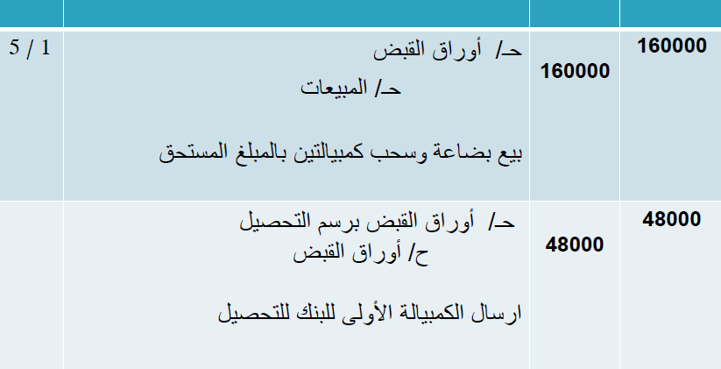
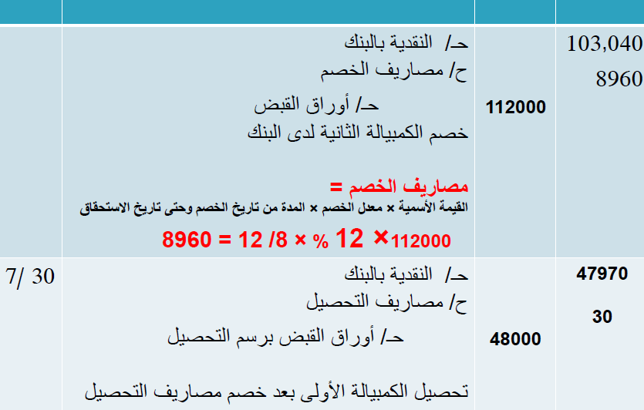
اثبات العمليات المالية فى دفاتر محلات بريدة (المشترى ):-
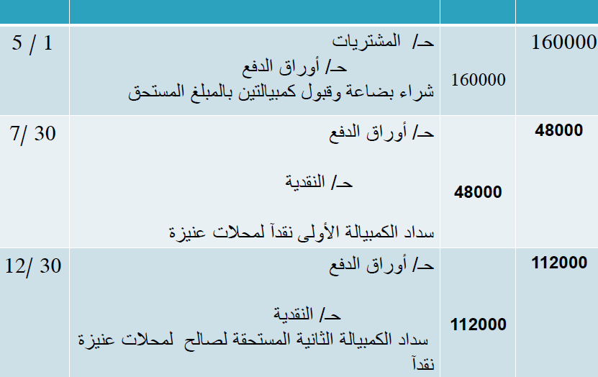
مثال 2 :
فى 1 / 7 / 1422 ه باعت محلات المطلق الى منشأة الشهرانى بضاعة بمبلغ 20000 ريال وكان الاتفاق كما يلى :
- تدفع منشأة الشهرانى 7000 ريال بشيك فى تاريخ البيع.
- تقبل منشأة الشهرانى كمبيالة لصالح محلات المطلق بمبلغ 8000 ريال وتستحق الدفع فى 1 / 10 / 1422 ه.
- تقدم منشأة الشهرانى سندآ اذنيا بباقى المبلغ يستحق الدفع فى 30 / 12 / 1422 ه فإذا علمت أن :
1 -قامت محلات المطلق بتحويل الكمبيالة إلى منشأة السلطان سدادآ لجزء من المستحق لها ،أما السند الإذنى فقد أرسل للبنك برسم التحصيل.
2 -بفرض أن الكمبيالة والسند الإذنى قد تم سدادهما فى تاريخ الاستحقاق وان مصاريف التحصيل بلغت 50 ريال.
المطلوب:
إثبات العمليات السابقة فى دفاتر يومية كل من محلات المطلق و منشأة الشهرانى
اثبات العمليات المالية فى دفاتر محلات المطلق (البائع).::-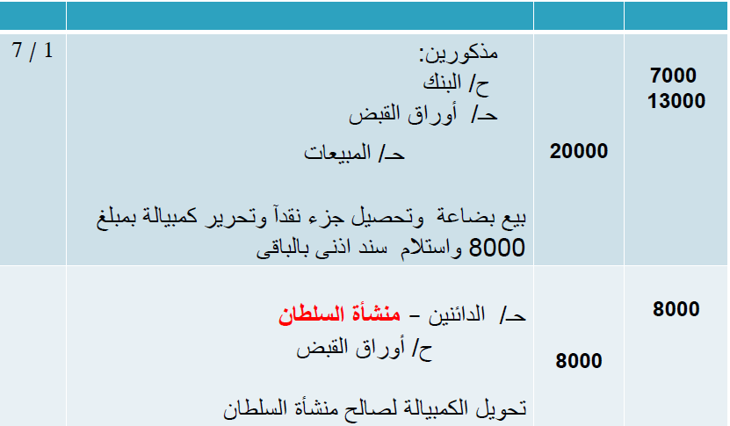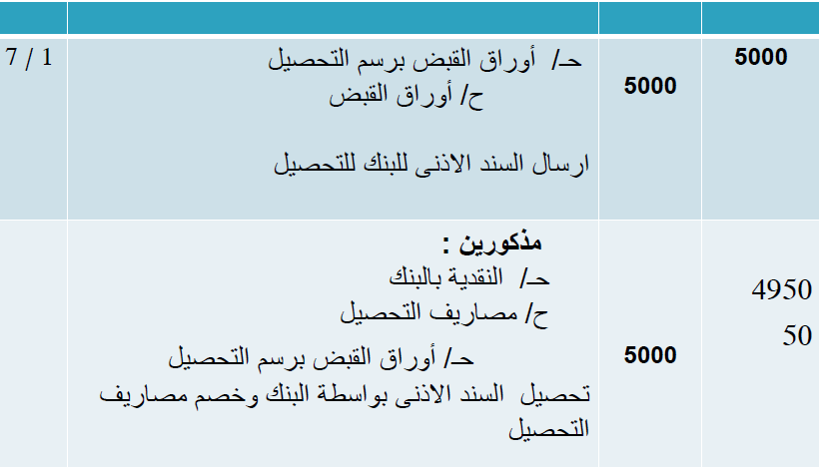
اثبات العمليات المالية فى دفاتر منشأة الشهرانى (المشترى )::-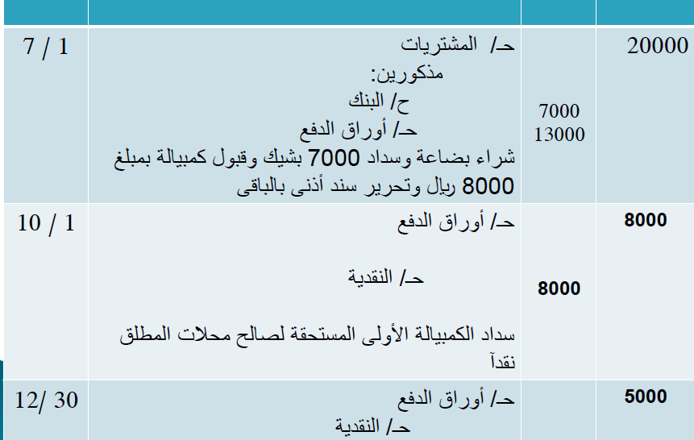
مثال 3 :
بفرض فى المثال 2 السابق أن منشأة الشهرانى توقفت عن سداد السند الأذنى فى 30 /12 / 1422 ه وقام البنك بسداد المصاريف القضائية وقدرها 150 ريال .وأنه فى 1 / 1 / 1423 ه اتفقت منشأة الشهرانى مع محلات المطلق على تأجيل السداد لمدة ثلاثة أشهر مقابل كمبيالة جديدة مقابل فائدة تأخير قدرها 250 ريال وقد تم تنفيذ الاتفاق
المطلوب:
إثبات العمليات السابقة فى دفاتر يومية كل من محلات المطلق و منشأة الشهرانى

اثبات العمليات المالية فى دفاتر محلات المطلق (البائع
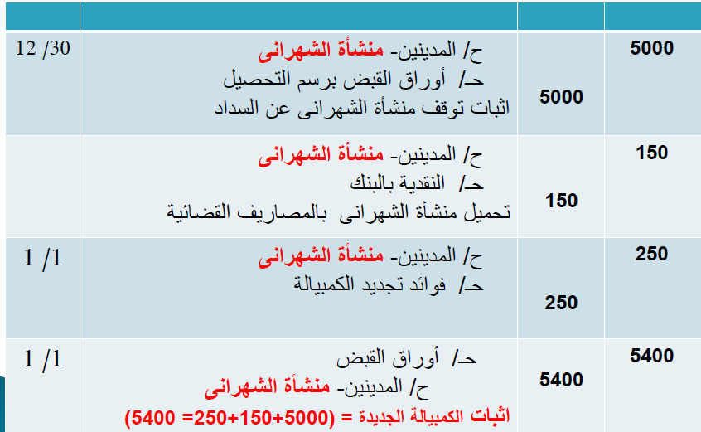
اثبات العمليات المالية فى دفاتر منشأة الشهرانى (المشترى )::-